XY754 Scheda creata il 26 settembre 2024
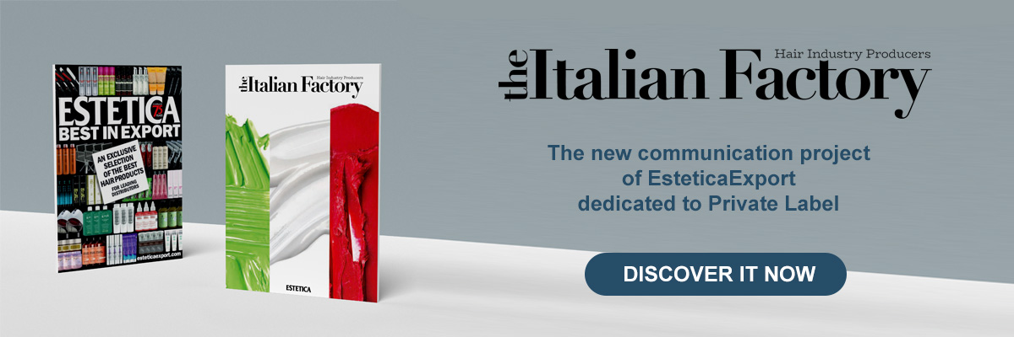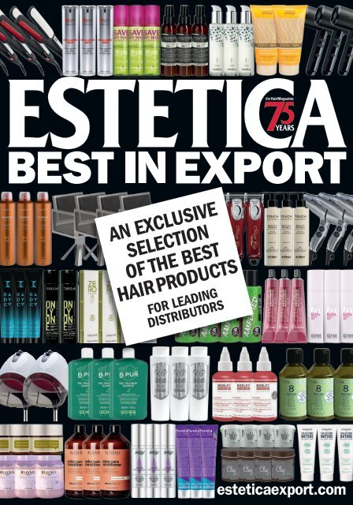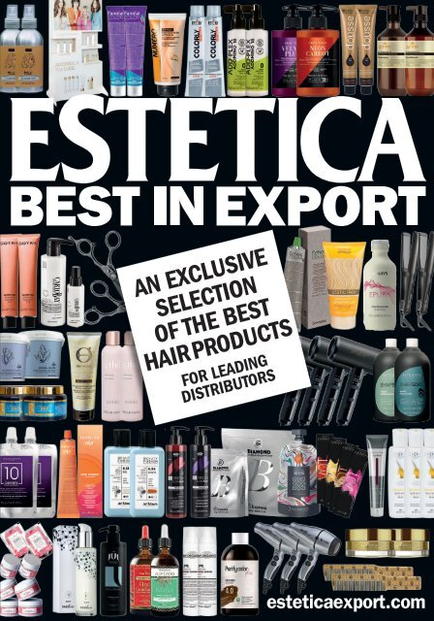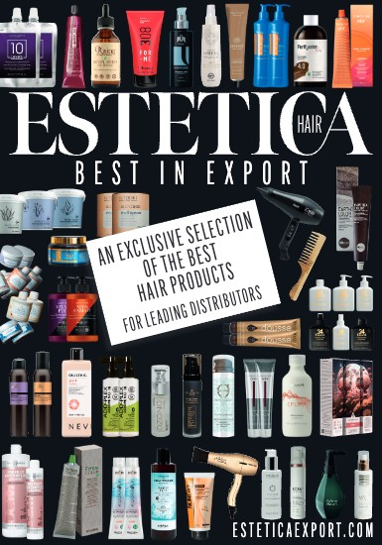
Descrizione storico-bibliografica
*Estetica. Best in export : an exclusive selection of the best hair products for leading distributors. – 2021-2022. - [Torino : ESAV, 2021-2022]. – 2 volumi : ill. ; 29 cm. ((Annuale. - Disponibile anche online

*Estetica hair. Best in export : an exclusive selection of the best hair products for leading distributors. – 2023- . - [Torino : ESAV, 2023]- . - volumi : ill. ; 29 cm. ((Annuale. - Pubblicazione bifronte con: The Italian factory : hair industry producers. – Disponibile anche online. - CFI1134140

Soggetto: Acconciatura – Periodici
Classe: D646.72405

Volumi disponibili in rete: 2021; 2022; 2023; 2024

Informazioni storico-bibliografiche
La NUOVA rivista globale per l'industria professionale dei capelli e della bellezza per aiutare i distributori a trovare i prodotti dei produttori più innovativi al mondo. Dal 2017 le riviste della serie “Best-In…” sono state distribuite a distributori e buyer internazionali in occasione delle più importanti fiere di settore a livello mondiale. Oltre 150 aziende del settore hair&beauty hanno già investito nelle prime edizioni del progetto, creando un ROI molto redditizio. Sfoglia di seguito la replica digitale completa delle ultime edizioni delle riviste Best-In.. https://www.esteticaexport.com/best-in-series-magazines/.

